Projet : Groupe de travail informatique
OBJET : Tutoriel pour BeAthletics, module admin-club.
Version : Vers. 0
DATE : 01/10/2023

Utiliser le module admin-club de BeAthletics.
Table des matières
1 Introduction 2
2 Prérequis 2
3 Récupérer les performances des athlètes de votre club 2
4 Administrer les préinscriptions à une compétition 3
5 Gestion des confirmations le jour de la compétition 6
6 Suivi des versions 7

Introduction
Ce document présente les fonctionnalités disponibles en octobre 2023 dans le module admin-club du portail BeAthletics.be de la LBFA. Ce portail est en développement et des fonctionnalités seront ajoutées progressivement dans ce portail.

Les utilisateurs de BeAthletics ayant des droits d’accès « club » au module admin-club ont actuellement accès à 2 fonctionnalités :
- Récupérer/exporter les performances des athlètes connues de BeAthletics.
- Administrer les préinscriptions aux compétitions attribuées au club.

Prérequis
- Disposer d’un compte sur le portail : https://www.beathletics.be/admin. Ce compte ne donne accès à aucune page tant que des droits n’y sont pas ajoutés par un administrateur BeAthletics.
- Demander via le correspondant officiel de votre club, une fois votre compte créé, que des droits d’accès au module admin-club de BeAthletics vous soient attribués. Le correspondant officiel contactera alors la LBFA à cette fin via info@lbfa.be.

Récupérer les performances des athlètes de votre club
Les utilisateurs de BeAthletics ayant des droits d’accès « secrétaire » au module admin-club peuvent récupérer/exporter les performances des athlètes connues de BeAthletics sous un format xlsx (Excel).
Pour ce faire, l’utilisateur se connectera via https://www.beathletics.be/admin
Il arrivera alors sur une page propre à son profil d’utilisateur « club » (https://www.beathletics.be/admin/dashboard).
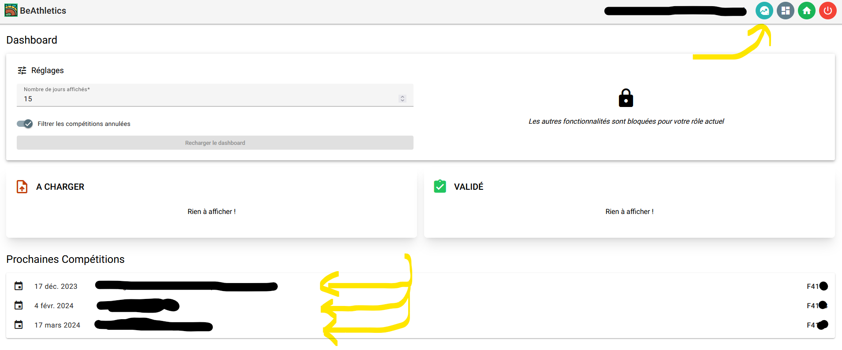
Le bouton vert en haut à droite conduira sur la page https://www.beathletics.be/admin/exports
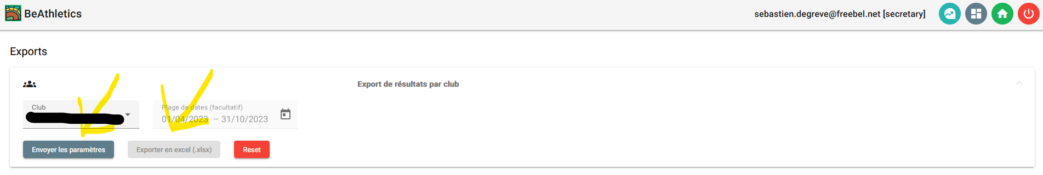
En cliquant sur les différents boutons, un fichier xlsx sera généré et ensuite téléchargé pour un traitement par l’utilisateur dans ses propres systèmes.

Administrer les préinscriptions à une compétition
Les utilisateurs de BeAthletics ayant des droits d’accès « secretaire » au module admin-club peuvent administrer les préinscriptions à une compétition de leur club connue de BeAthletics.

Accéder à la compétition
Pour ce faire, l’utilisateur se connectera via https://www.beathletics.be/admin
Il arrivera alors sur une page propre à son profil d’utilisateur « club » (https://www.beathletics.be/admin/dashboard).
Les compétitions connues de BeAthletics sont reprises en bas de page. Les utilisateurs peuvent cliquer sur la compétition souhaitée pour se rendre sur la page de la compétition (par exemple https://www.beathletics.be/admin/competition/F41XX/registrations).
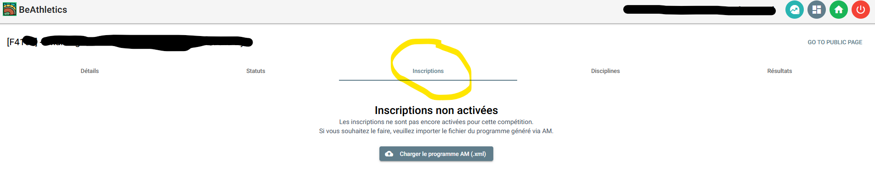

Créer et insérer le programme de votre compétition
Sous l’onglet central, les utilisateurs peuvent administrer les préinscriptions à leur compétition. Pour ce faire, la première étape consiste à importer dans BeAthletics, un fichier xml généré par Athletics Manager. Il est important à ce stade de s’assurer d’un encodage du programme du meeting (épreuves, catégories associées aux différentes épreuves, regroupement des catégories, horaire, etc.) le plus correct et définitif possible, sachant que toute modification ultérieure nécessitera un travail pouvant être conséquent.
Notons, dès maintenant que les utilisateurs auront actuellement uniquement comme possibilités de correction :
- Le fait de charger un nouveau fichier xml. Seules les nouvelles épreuves (nouveau numéro d’ID) seront ajoutées en BeAthletics.
- Le fait de masquer pour les visiteurs (potentiels inscrits) une épreuve qui serait erronée.
Les clubs ayant fait des erreurs devront donc récupérer partiellement manuellement des préinscriptions ayant été faites sur des épreuves mal encodées. Toute autre correction devra passer par un contact avec la LBFA (info@lbfa.be).
La génération du fichier xml se fait depuis le client Athletics Manger, sous le menu LBFA, « exporter vers XML » après encodage et vérification de votre programme.
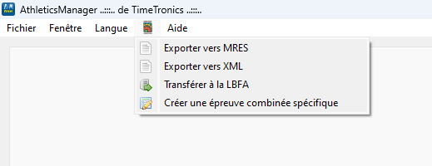

Définir les données de bases et les règles spécifiques
Une fois le xml chargé dans BeAthletics, la page suivante s’affiche :
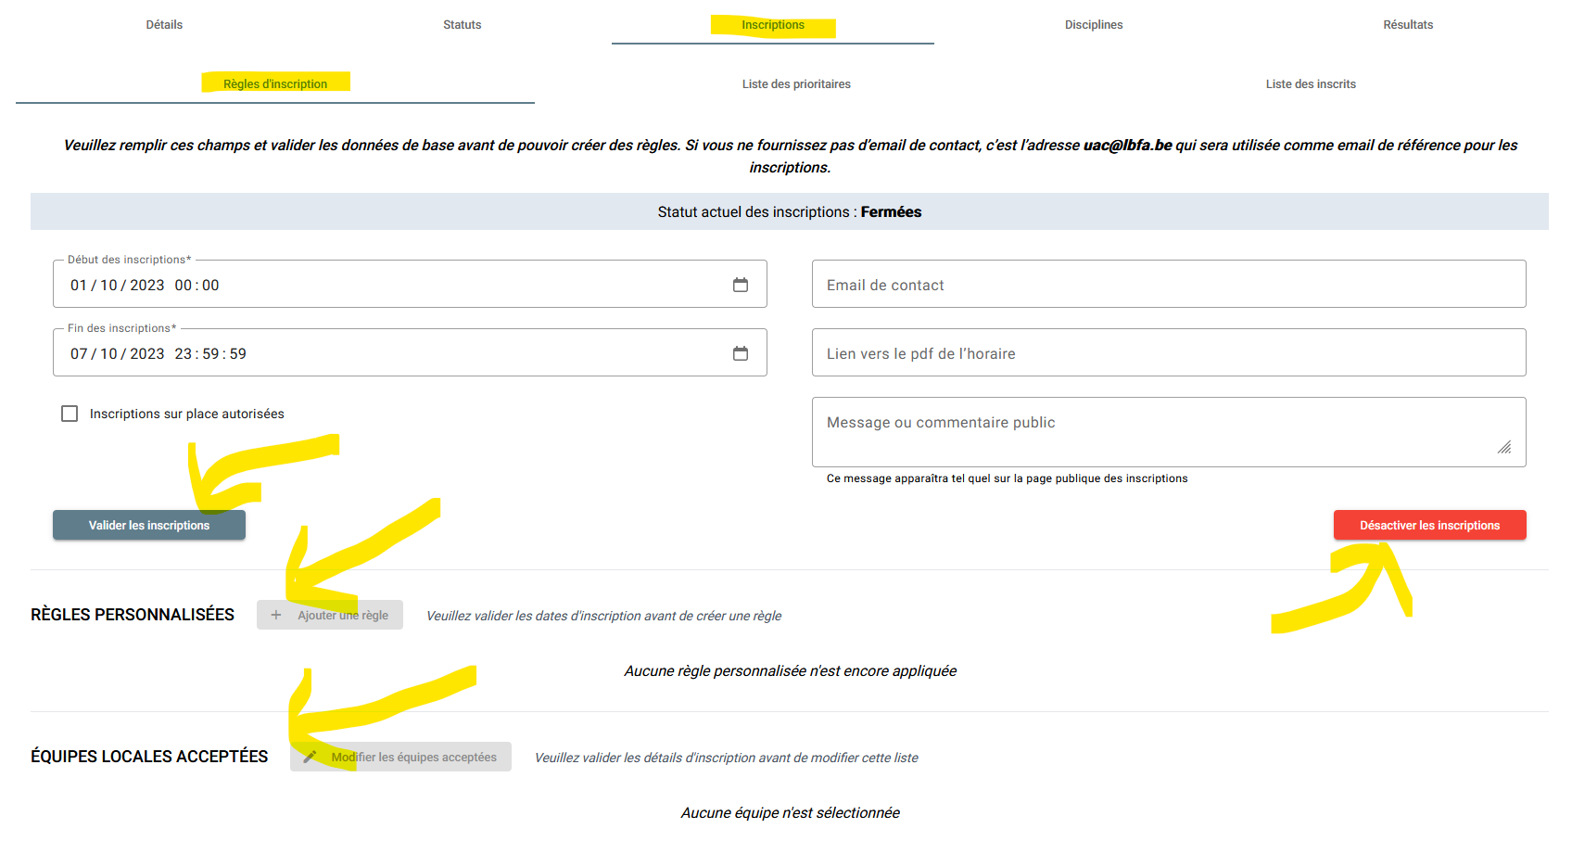
Sur cette page, vous avez la possibilité :
- De renseigner des informations de bases sur votre organisation et de valider celles-ci une fois encodées.
- De désactiver les inscriptions. Ceci aura pour conséquence de perdre les informations déjà encodées mais de vous donner la possibilité de recharger un fichier xml.
- De définir des règles personnalisées (quota, règles de priorités, inscriptions sur place uniquement, épreuve sur invitation, etc.).
- De créer une liste d’équipes locales ne correspondant pas à des clubs LBFA (par exemple, des équipes universitaires ou travaillistes) que vous prévoyez d’accepter à votre meeting.
Via l’onglet « liste des prioritaires », vous aurez la possibilité de créer des listes de clubs ou d’athlètes que vous considérez généralement prioritaires pour les préinscriptions à vos meetings. Ces informations peuvent donc être mémorisées au niveau de votre compte. Ces règles de priorités peuvent aussi être définies au niveau de la compétition.
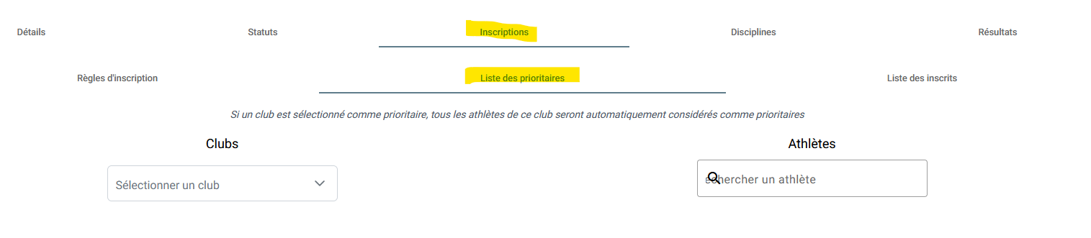

Consulter et exporter les préinscrits
Via l’onglet « liste des inscrits », vous aurez la possibilité de consulter et exporter vos listes de préinscrits. Un bouton « envoyer rappel aux « pendings » permet une relance aux personnes qui n’auraient pas été jusqu’au bout de la demande de préinscriptions (n’ont pas validé la dernière étape).
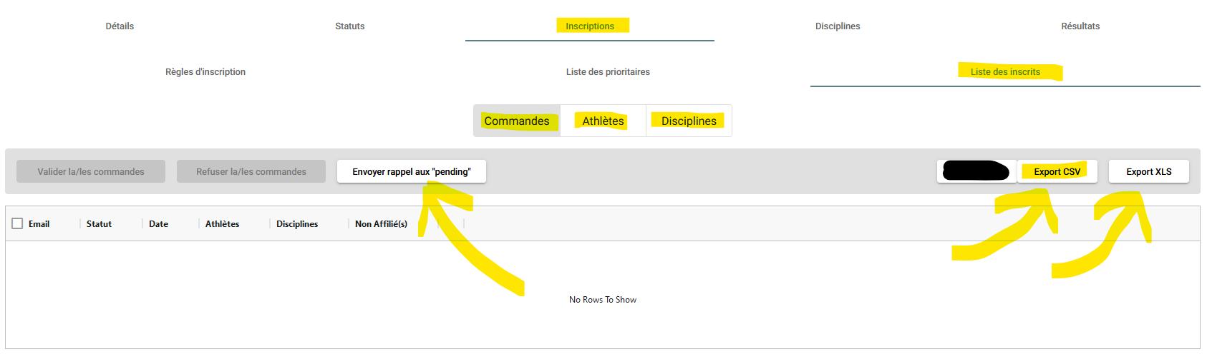
Le bouton d’export CSV permet de créer le fichier des participants à importer dans Athletics Manager et de le télécharger sur votre PC.
Si vous devez aussi importer un fichier avec des athlètes d’un jour, cette importation peut se faire via « Fichier, Importation avancée » en nommant préalablement votre fichier « athletes.csv ». ATTENTION : Cette importation des athlètes d’un jour devrait se faire avant l’importation des listes de participants.
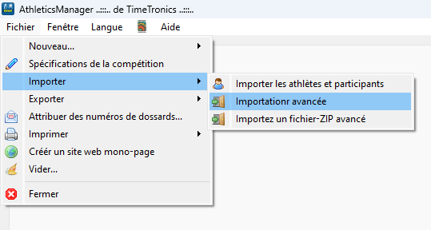

L’import des participants se fait ensuite via le client Athletics Manager (Fichier, importer, importer les athlètes et participants).
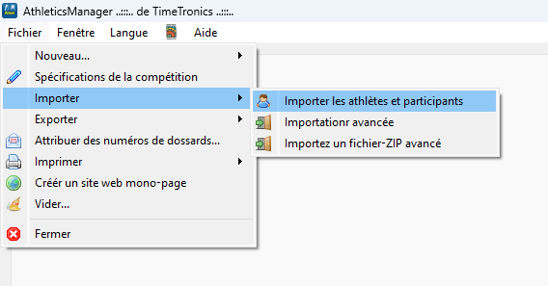
Veillez alors à configurer correctement la fenêtre qui s’ouvre. N’oubliez pas de bien spécifier le chemin d’accès à votre fichier à importer.
Vous devez indiquer le type de données que vous importez dans les entêtes des colonnes. Il s’agit de :
- « Id of the event » sous « event info ».
- « Licence number » sous « athlete info ».
- « Personnal best value » sous « personnal best ».
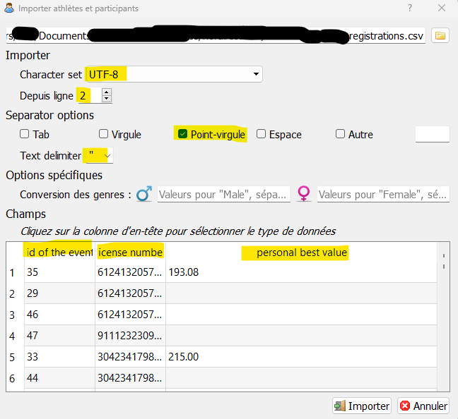

Pour l’importation d’une équipe de relais préinscrite (non actuellement prévu en BeAthletics), les principes sont les mêmes, mais d’autres entêtes de colonnes seront utilisées dans la fenêtre « importer les athlètes et participants ».

Gestion des confirmations le jour de la compétition

Via des listes « papier »
Via le client AM, vous avez la possibilité, tant qu’aucune série ou groupe n’est créé, d’imprimer les listes des participants de toutes les épreuves, triées par ordre alphabétique. Vos volontaires pourront alors passer au fluo les athlètes confirmés au fur et à mesure.
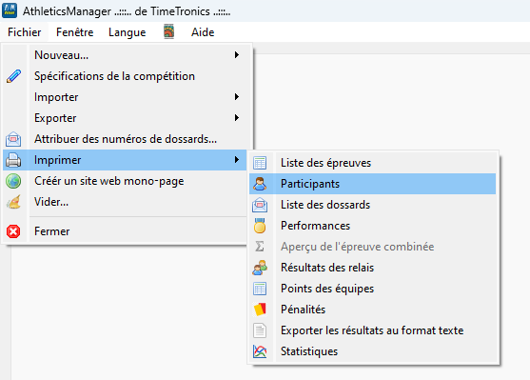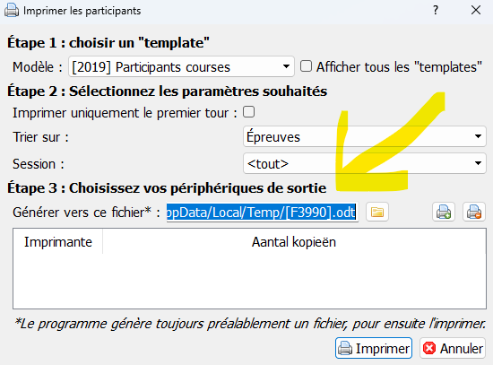
Il peut être préférable d’éditer le fichier odt créé via LibreOffice afin d’adapter les sauts de pages avant l’impression.
Pour faciliter le travail des volontaires, il est préférable de trier les listes une fois imprimées par catégories, ou tout autre classement logique adapté à votre meeting.

Via le client Athletics Manager
Athletics Manager intègre une fonctionnalité de confirmation de présence encore partiellement en développement. Vous pouvez ainsi gérer les confirmations à l’aide du Client AM et la fenêtre « Athlètes ». Vous pouvez limiter les recherches aux athlètes inscrits via une case à cocher et spécifier le type d’information recherchée.
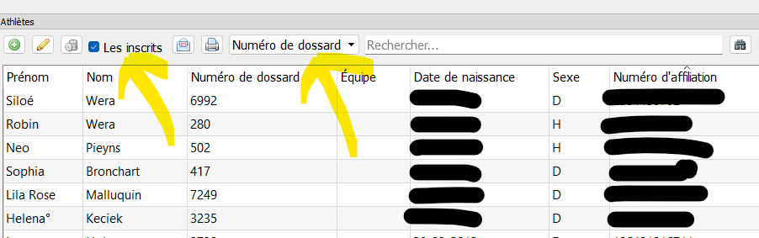

Ensuite via « Ajouter à cette compétition », vous pouvez spécifier les confirmations.
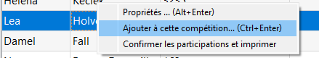

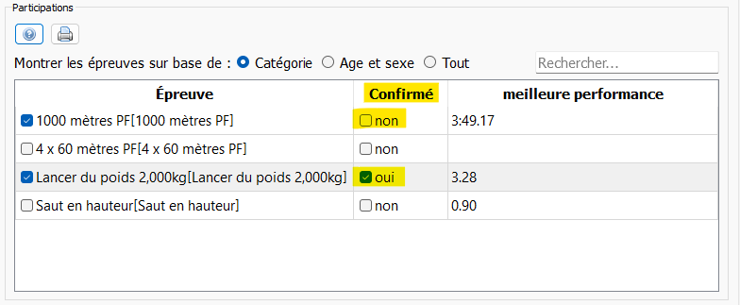

L’information se retrouve alors disponible au moment de créer vos séries et groupes. Vous pourrez trier les participants sur base des confirmations et supprimer les athlètes non confirmés (touche clavier « delete »). La création des séries et groupes peut alors se faire sans les athlètes non confirmés.

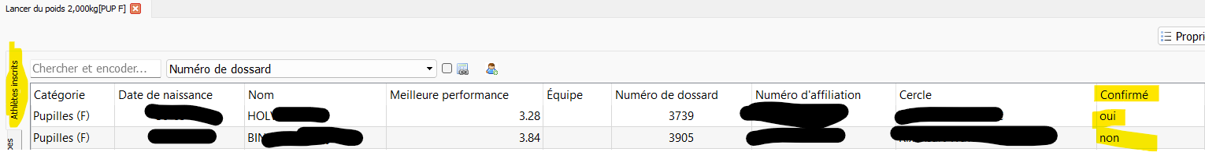

Suivi des versions
Version | Date de publication | Justification, auteur
0 | 11/10/2023 | 1ère version, S. De Grève.

